**TP5**

LAY Julien

21808546

**2.1** Dans le mode conception réseau, créez une topologie en étoile comprenant 4 stations connectées à un concentrateur :

2.1

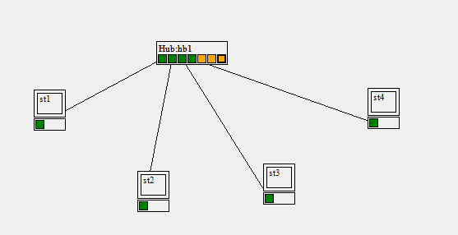

Passez maintenant en mode "Ethernet". Vérifiez que tous les ports connectés sont bien dans l'état "vert", indiquant un fonctionnement correct.

**2.2** Comme vu dans un TP précédent sur l'adressage, il existe plusieurs *types* d'adresses. En particulier, on distingue une adresse de type *unicast* d'une adresse de type *broadcast*. Rappelez la différence entre ces 2 types d'adresses.

2.2 unicast : communication 1 vers 1

broadcast : communication 1 vers tous

**2.3** A partir de la première station (st1), émettre une trame Ethernet *unicast* vers la station 3 (st3). Cette opération est réalisée à partir du menu contextuel (clic droit) sur la carte réseau de l'émetteur. Suivez le trajet de la trame Ethernet grâce à la trace bleue.

La station 3 est-elle la seule station à recevoir la trame de st1 ?

Si non, quelles sont les stations qui reçoivent cette trame ?

2.3

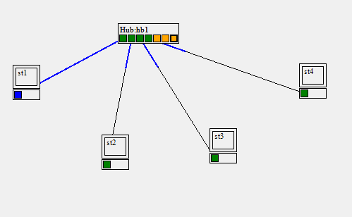

Non, il y a aussi la station 2 et la station 4.

**2.4** Le concentrateur interprète-il donc les adresses liaison (adresses MAC Ethernet ici) ?

En déduire le fonctionnement d'un concentrateur.

2.4 Non, il ne les interprètent pas car il envoie à tous le monde en même temps.

Le concentrateur permet donc de diffuser cette information sur toutes les autres stations.

**2.5** Afin de vérifier votre hypothèse précédente, refaites la même opération (émettre trame de st1) mais cette fois avec une trame de type *broadcast*. Y a-t-il une différence de comportement par rapport à la question 2.3 ?

2.5

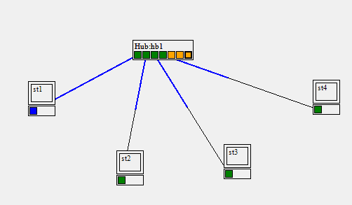

Il n’y a pas de différence.

**3.1** Dans le mode conception réseau, créez une topologie en étoile (similaire à la précédente) comprenant 4 stations connectées à un commutateur.

3.1

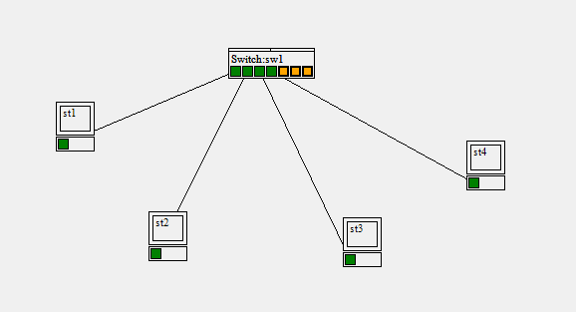

**3.2** Émettre une trame Ethernet *unicast* de la station 1 (st1) vers la station 3 (st3). Suivez le trajet de la trame Ethernet grâce à la trace bleue.

La station 3 est-elle la seule station à recevoir la trame de st1 ?

Refaites la même opération entre st2 et st4. Même question.

3.2

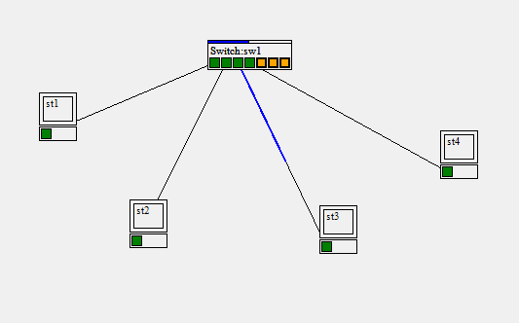

Oui elle est la seule à recevoir la trame de st1.

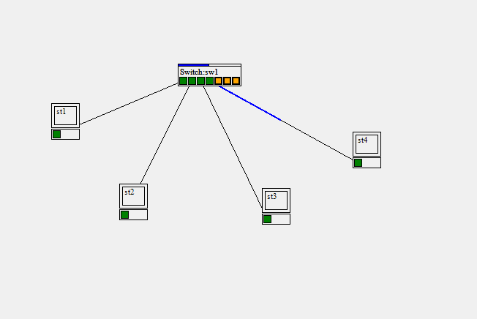

Idem pour st2 vers st4.

**3.3** Émettre une trame Ethernet de type *broadcast* à partir de la première station (st1). Quelles sont les stations qui reçoivent cette trame ?

3.3

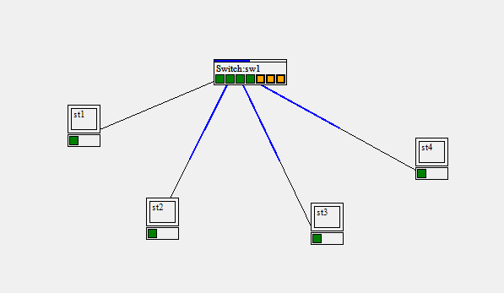

Ce sont les stations 2,3 et 4.

**3.4** A partir des deux questions précédentes, en déduire si un commutateur interprète les adresses liaison (adresses MAC Ethernet) ?

Quel est donc le fonctionnement général d'un commutateur ?

3.4 Oui, le commutateur interprète les adresses liaison (adresses MAC Ethernet) (on le voit à la question 3.2)

Le commutateur permet donc de diffuser cette information d’une station à une autre ou sur toutes les autres stations (selon le type : unicast/broadcast).

**3.5** Émettre une trame Ethernet *unicast* de la station 1 (st1) vers la station 4 (st4). Qui reçoit cette trame ? Proposez une explication logique.

3.5

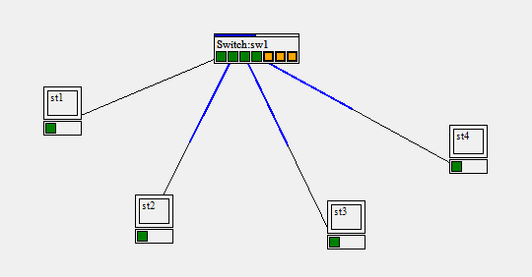

Les stations 2,3 et 4 reçoivent la trame.

Comme on a sélectionné l’entrée “vider table mac/port “ le switch ne sait plus à qui envoyer la trame donc il la diffuse à tous.

**3.6** Émettre une trame Ethernet *unicast* de la station 4 (st4) vers la station 1 (st1). Qui reçoit cette trame ? D'après vous, pourquoi le résultat est-il différent par rapport à la question précédente ?

3.6

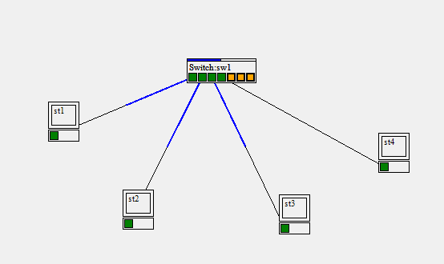

Les stations 1,2 et 3 reçoivent la trame.

Le résultat est différent car la station qui transmet la trame n’est pas la même et donc la diffusion ne se fait pas sur les mêmes stations.

**3.7** Refaites la question 3.5. Le résultat est-il différent ? Pourquoi ?

3.7

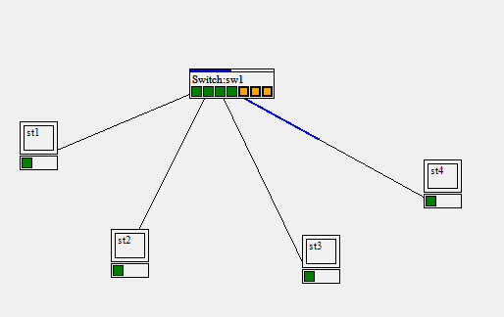

Oui le résultat est différent car le switch est “intelligent” et sait s’adapter une fois qu’il a déjà fait ce qu’on lui demande de refaire.

**3.8** Sélectionnez dans le menu contextuel du commutateur (clic droit) l'entrée "éditer table mac/port". Rajoutez une entrée pour permettre à la station 2 d'envoyer une trame directement à la station 3. Testez.

3.8

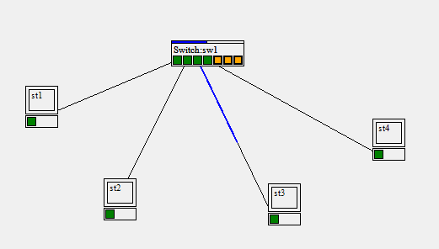

**4.1** Dans le mode conception réseau, créez la topologie suivante :

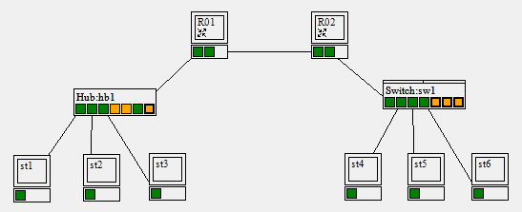

**-->** Notez que les routeurs R01 et R02 sont des "stations" avec 2 interfaces réseaux. Le câble entre ces 2 routeurs est de type "paires torsadées croisées". Dans la configuration IP des 2 routeurs, vous devez cocher la case "activer le routage".

Passez en mode "Ethernet". Vérifiez que tous les ports sont au vert.

Passez en mode "IP". Vous allez configurer le plan d'adressage suivant (clic droit sur les cartes réseau "configuration IP") :

4.1

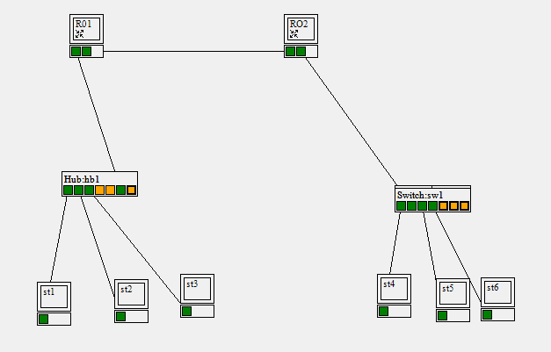

4.2 Repassez en mode "Ethernet". Émettre une trame Ethernet *broadcast* à partir de la station 1 (st1).

Le routeur R02, et les stations 4,5,6 reçoivent-ils cette trame ?

Un routeur propage-t-il donc le domaine de diffusion (de niveau 2) ?

Repassez en mode "IP". Dans le menu déroulant "Simulation", choisir "pas de démonstration".

--> Avant de poursuivre, sélectionnez l'entrée "Remplir les caches ARP" du menu "Tables".

4.2

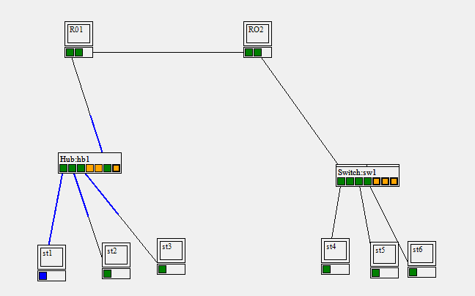

Non, il ne le reçoivent pas.

Donc non pas de niveau 2.

**4.3** Envoyez un "ping" (paquet ICMP d'echo) de la station 1 (st1) vers l'adresse IP de la station 2. Observez la requête et la réponse via la trace jaune. La station 2 reçoit-elle ce paquet ?

Même question avec un ping de st1 vers l'adresse IP de l'interface 1 du routeur R01.

4.3

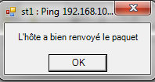 Oui elle reçoit le paquet

Oui elle reçoit le paquet

**4.4** Envoyez un "ping" de la station 1 (st1) vers l'adresse IP de la station 5 (st5).

Quel est le problème ? Selon vous, quelle en est sa cause ?

4.4

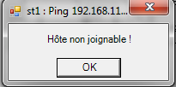 Hôte non joignable ! (à cause des couches de niveau 2)

**4.5** Nous allons rajouter un route par défaut dans la configuration IP de la station 1. Dans la configuration IP de la station 1, rajoutez l'adresse IP de l'interface 1 du routeur R01 dans le champ "passerelle".

Refaites la question 4.4. Y a-t-il eu un changement ? Si oui, lequel ?

4.5

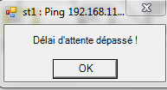 Délai d’attente dépassé !

**4.6** Nous allons rajouter une entrée dans la table de routage du routeur R01 vers le réseau IP 192.168.11.0. Pour cela, sélectionnez "Table de routage" dans le menu contextuel "Tables" de R01. Rajoutez une entrée avec les paramètres suivants : adresse destination 192.168.11.0, masque 255.255.255.0, passerelle 10.0.0.2 et interface 10.0.0.1.

Refaites la question 4.4. Y a-t-il eu un changement ? Si oui, lequel ?

4.6 Le changement vient du fait que le passage du ping se fait de RO1 à RO2 mais il y a quand même l’affichage de “Délai d’attente dépassé !”



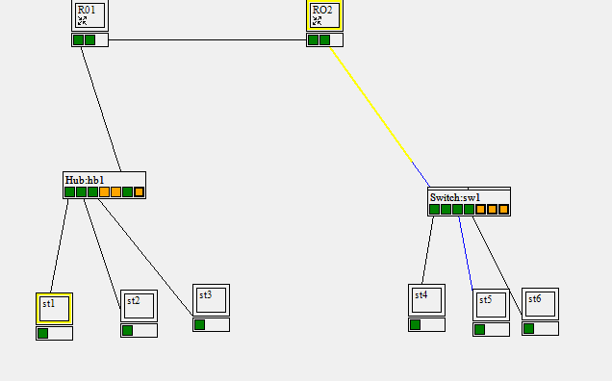

**4.7** Que manque-t-il dans la configuration actuelle pour que le ping de la question 4.4 puisse aboutir ?

Faites les modifications nécessaires. Testez. Cela fonctionne-t-il maintenant ?

4.7 Il faut rajouter rajouter les passerelles pour que le ping puisse revenir de st5 vers st1.